SISTEMA DE RECOMENDAÇÃO INTELIGENTE DE OPORTUNIDADES PROFISSIONAIS PARA O MERCADO DE TECNOLOGIA

Daniel dos Santos da Silva, Enzo Ferroni, Vinícius de Souza Sabiá

São Paulo - SP
2026
SUMÁRIO
1 INTRODUÇÃO 3
1.1 Contexto do Trabalho 3
1.2 Motivação 3
1.3 Justificativa 3
1.4 Objetivo geral e objetivos específicos da pesquisa 4
2 REFERENCIAL TEÓRICO 5
3 METODOLOGIA 6
3.1 Definição do Problema e Objetivos 7
3.2 Coleta e Características da Base de Dados 7
3.3 Pré-processamento e Limpeza dos Dados 8
3.4 Seleção e Implementação do Algoritmo 8
3.5 Treinamento, Refinamento e Dificuldades Superadas 8
3.6 Avaliação do Desempenho 10
4 RESULTADOS 11
4.1 Análise Exploratória de Dados (EDA) 11
4.2 Avaliação Quantitativa e Métricas de Desempenho 13
4.3 Avaliação Qualitativa e Teste Prático 14
5 CONCLUSÃO E TRABALHOS FUTUROS 15
5.1 Recapitulação e Conclusões Principais 15
5.2 Limitações Identificadas 15
5.3 Impacto Prático 16
5.4 Trabalhos Futuros 16
REFERÊNCIAS 17
APÊNDICES 18
A) Link do vídeo no Youtube 18
B) Link para o Github 18
C) Link para o Dataset 18

1 INTRODUÇÃO

1.1 Contexto do Trabalho
A rápida transformação digital mudou o mercado de trabalho, gerando uma grande procura por profissionais qualificados em diversas áreas da tecnologia. Contudo, relatórios do setor indicam que muitas vezes as habilidades dos candidatos não correspondem àquelas que as empresas exigem. Diante dessa dificuldade de alinhar talentos e vagas, a Inteligência Artificial (IA) surge como uma ferramenta tecnológica eficiente e moderna para conectar os profissionais às necessidades do mercado.

1.2 Motivação
Este projeto é motivado pelo interesse do grupo em aplicar a Inteligência Artificial na área de Recursos Humanos. O problema principal que buscamos investigar é a ineficiência e a falta de clareza no cruzamento (match) entre as habilidades, experiências e interesses dos profissionais com as vagas abertas no setor de tecnologia.
A hipótese que guia este trabalho é de que os sistemas de recomendação, baseados em aprendizado de máquina (Machine Learning), conseguem analisar perfis de maneira mais profunda. Com isso, eles podem indicar vagas com uma taxa de acerto significativamente maior do que as buscas manuais feitas apenas por palavras-chave. Ao resolver esse problema, esperamos diminuir o tempo que os profissionais levam para conseguir um emprego e incentivar o crescimento de suas carreiras.

1.3 Justificativa
A realização deste projeto justifica-se pela necessidade urgente de criar ferramentas que superem as falhas da busca manual por empregos. Atualmente, esse processo costuma ser impreciso ou sobrecarregar o candidato com excesso de informações. Um sistema computacional, por outro lado, consegue analisar rapidamente milhares de variáveis complexas, o que justifica o uso da tecnologia para sugerir planos de carreira personalizados.
Além do seu valor técnico, este projeto possui um forte impacto social e de extensão acadêmica, alinhando-se diretamente aos Objetivos de Desenvolvimento Sustentável (ODS) da ONU. A solução atende ao ODS 8 (Trabalho Decente e Crescimento Econômico), pois promove a inclusão no mercado de trabalho ao facilitar o acesso de candidatos a vagas adequadas ao seu potencial. De forma secundária, contribui para o ODS 4 (Educação de Qualidade), já que o sistema ajuda o usuário a perceber quais habilidades ele ainda precisa desenvolver para ser contratado.

1.4 Objetivo geral e objetivos específicos da pesquisa
Objetivo Geral:
- Desenvolver, para que se otimize a inclusão produtiva no mercado de tecnologia, um sistema de recomendação baseado em Machine Learning capaz de sugerir as oportunidades de emprego mais adequadas ao perfil de cada candidato.
Objetivos Específicos:
- Mapear, por meio da Análise Exploratória de Dados (EDA), as diferenças entre as habilidades exigidas pelas empresas e as competências atualmente descritas nos perfis dos usuários.
- Processar, de forma que os algoritmos consigam interpretar os textos, a limpeza, a normalização e a vetorização dos dados referentes às habilidades e às descrições das vagas.
- Implementar, para que se atinja a precisão desejada no cruzamento de dados, algoritmos clássicos de recomendação (como Filtragem Baseada em Conteúdo ou Filtragem Colaborativa).
- Avaliar, de modo que se comprove a validade e a precisão da pesquisa, o desempenho do modelo computacional gerado utilizando métricas próprias de sistemas de recomendação.

2 REFERENCIAL TEÓRICO
Os sistemas de recomendação têm se consolidado como ferramentas essenciais em plataformas digitais, auxiliando usuários na descoberta de produtos e conteúdos relevantes. Essas ferramentas buscam personalizar as sugestões de acordo com as preferências do usuário, aumentando o engajamento e a satisfação (RICCI; ROKACH; SHAPIRA, 2011). Classicamente, tais sistemas são divididos em três categorias principais: Filtragem Colaborativa (baseada no comportamento histórico de usuários semelhantes), Filtragem Baseada em Conteúdo (que utiliza características dos itens para recomendar sugestões similares às que o usuário demonstrou interesse) e Abordagens Híbridas.
No contexto de Recursos Humanos e recrutamento inteligente, a aplicação dessas tecnologias visa mitigar a assimetria de informações e a ineficiência no cruzamento entre os perfis dos candidatos e as exigências das vagas. Abordagens tradicionais frequentemente falham em capturar a semântica, a equivalência de habilidades e o nível de senioridade real do profissional. Segundo Aggarwal (2016), as técnicas de recomendação, em especial a Filtragem Baseada em Conteúdo (Content-Based Filtering), são altamente eficazes em domínios ricos em texto, permitindo que características textuais complexas sejam transformadas em vetores matemáticos para cálculos de similaridade.
A eficácia desses modelos depende diretamente da qualidade dos dados que os alimentam. A utilização de bases de dados robustas e bem estruturadas é um pilar fundamental para o sucesso de arquiteturas de personalização, como demonstrado e incentivado por McAuley (2023) na pesquisa de conjuntos de dados para sistemas de recomendação.
Por fim, do ponto de vista científico, a estruturação e a validação de sistemas computacionais exigem elevado rigor metodológico. Conforme aponta Wazlawick (2021), a pesquisa em Ciência da Computação deve pautar-se na construção de artefatos verificáveis e na análise empírica rigorosa de seus resultados. Dessa forma, a avaliação do modelo de recomendação proposto seguirá métricas quantitativas consolidadas, garantindo que a prova de conceito seja desenvolvida em total alinhamento com os preceitos de pesquisa científica e metodológica delineados por Matias-Pereira (2019).

3 METODOLOGIA
Nesta seção, é apresentado o desenvolvimento técnico do trabalho, descrevendo a metodologia, as decisões arquiteturais e as etapas de tratamento de dados utilizadas para a execução dos experimentos. O esquema geral da metodologia e o fluxo do pipeline de dados estão ilustrados no fluxograma da Figura 1. Nas próximas subseções, cada uma das etapas demonstradas no fluxograma será detalhada.
Figura 1 – Fluxograma da metodologia utilizada no projeto.
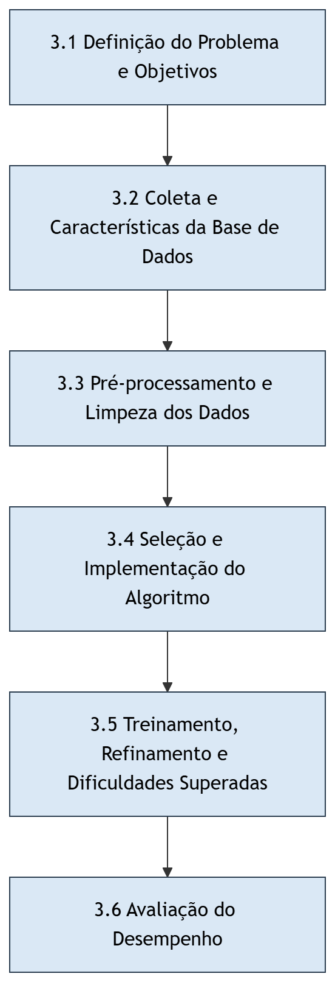
Fonte: Elaborado pelos autores (2026).

3.1 Definição do Problema e Objetivos
Nesta etapa, definiu-se de forma clara o problema a ser abordado: a dificuldade em cruzar eficientemente perfis de candidatos com os requisitos de vagas de tecnologia. O objetivo metodológico foi estabelecer um modelo computacional capaz de receber um texto descritivo com as habilidades de um candidato e retornar as vagas mais adequadas a partir de um banco de dados, atuando de forma inteligente e escalável.

3.2 Coleta e Características da Base de Dados
Para o treinamento e validação do modelo, foi selecionada a base de dados pública "AI-Powered Job Recommendations" (SHARMA, 2024), extraída da plataforma Kaggle. A base simula e consolida dados de perfis de profissionais e vagas de emprego, contendo 50.000 registros estruturados em formato tabular (CSV).
As características principais extraídas englobam o Cargo (Job Title), Habilidades Requeridas (Required Skills), Nível de Experiência (Experience Level) e Setor (Industry). Quanto às limitações inerentes, por ser uma base global em inglês e com fins de simulação de aprendizado de máquina, percebeu-se a necessidade de rigor no tratamento dos dados textuais para que o algoritmo pudesse cruzar com eficácia os termos inseridos pelos utilizadores.
Figura 2 – Amostra dos dados brutos extraídos da base selecionada.
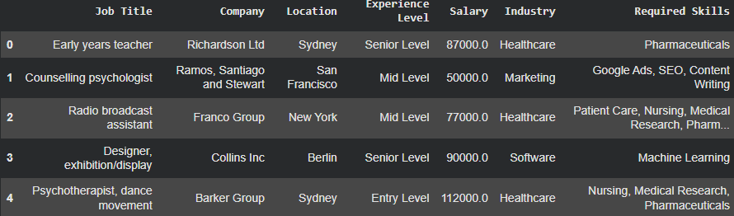
Fonte: Elaborado pelos autores a partir de Sharma (2024).

3.3 Pré-processamento e Limpeza dos Dados
A preparação inicial da base constituiu a etapa fundamental para a estruturação do modelo. Utilizando a biblioteca Pandas em Python, o pré-processamento foi executado de forma linear. Inicialmente, realizou-se o tratamento de valores nulos, onde as colunas textuais com valores ausentes foram preenchidas com strings vazias para evitar erros no processamento matemático subsequente.
Posteriormente, efetuou-se a normalização básica dos dados, convertendo todos os textos para letras minúsculas (lower case) a fim de evitar que o algoritmo tratasse termos idênticos com capitalizações diferentes (como "Python" e "python") como habilidades distintas, padronizando a entrada para a etapa de vetorização.

3.4 Seleção e Implementação do Algoritmo
O projeto adotou a técnica de Filtragem Baseada em Conteúdo (Content-Based Filtering), que se mostrou a mais adequada para este contexto rico em dados textuais.
Para viabilizar a compreensão pela máquina, implementou-se o algoritmo TF-IDF (Term Frequency-Inverse Document Frequency) utilizando a biblioteca Scikit-learn. Este algoritmo transforma a "sopa de palavras" de cada vaga em vetores matemáticos, dando maior peso a habilidades técnicas raras (ex: "PyTorch") e penalizando palavras comuns que não agregam valor semântico.
O cruzamento entre o vetor do perfil do candidato e a matriz de vagas foi realizado através da Similaridade de Cosseno, que mede o ângulo entre os vetores no espaço multidimensional, garantindo precisão mesmo que os textos tenham tamanhos diferentes.

3.5 Treinamento, Refinamento e Dificuldades Superadas
Durante a Prova de Conceito (PoC) inicial, o modelo foi treinado com a base bruta, o que revelou dificuldades e ruídos relevantes. Identificaram-se inconsistências significativas no dataset, como combinações irreais entre cargos e habilidades (por exemplo, uma vaga de "Ambulance Person" exigindo habilidades em "React, Java, Python, SQL").
Para superar essas limitações e refinar o pipeline, foram aplicados ajustes robustos na preparação de dados e no treinamento. Primeiramente, aplicou-se a engenharia de atributos (Feature Engineering), unificando o contexto de cada vaga ao criar uma nova coluna que concatena o título do cargo, o nível de experiência e as habilidades requeridas, melhorando consideravelmente a representação vetorial.
Em seguida, aplicou-se uma filtragem rigorosa para remover os outliers em três etapas: por setor (verificando se pertenciam a "Software" ou "IT"); por título da vaga (usando palavras-chave de tecnologia); e por habilidades (garantindo pelo menos duas competências tecnológicas). Essas modificações reduziram drasticamente o dataset de 50.000 para apenas 1.021 vagas estritamente relevantes para o projeto.
Figura 3 – Resumo quantitativo da filtragem de dados inconsistentes.
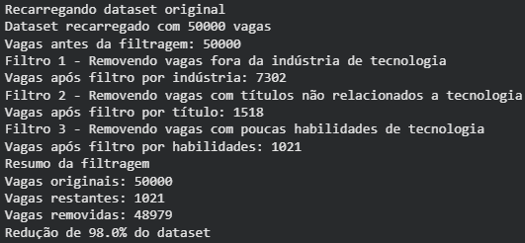
Fonte: Elaborado pelos autores (2026).
Adicionalmente, refinou-se o processamento de linguagem natural com a remoção de stop words personalizadas, como "job", "position", "required" e "experience", para reduzir a poluição na matriz. Bem como a implementação de uma ponderação por nível de experiência, atribuindo pesos maiores para recomendações alinhadas à senioridade do perfil do candidato, diminuindo a esparsidade da matriz e permitindo que o sistema atue com maior coerência direcional.
Figura 4 – Trecho de código demonstrando o ajuste de ponderação por nível de experiência.
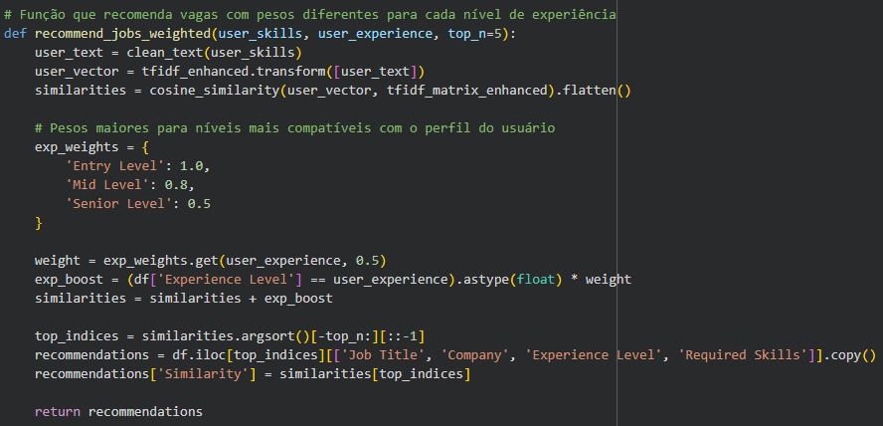
Fonte: Elaborado pelos autores (2026).

3.6 Avaliação do Desempenho
Como os modelos de aprendizagem não supervisionada, focados em conteúdo, não possuem uma resposta pré-classificada de "certo ou errado" evidente, a reavaliação do desempenho foi estabelecida através da combinação de métricas quantitativas e da validação qualitativa.
No aspecto quantitativo, definiu-se o uso da métrica Precisão@5, desenhada para verificar se a vaga original está entre as 5 primeiras recomendações quando o perfil do usuário é parcialmente ocultado (removendo-se as duas últimas habilidades da lista original). O teste de validação foi estruturado utilizando 100 amostras aleatórias do dataset filtrado, permitindo comparar o desempenho de diferentes configurações do modelo (como a inclusão de n-gramas e stop words personalizadas).
De forma complementar, a métrica qualitativa (Top-N) consistiu na avaliação empírica das primeiras 5 vagas retornadas. Para isso, elaboraram-se perfis de teste variando o nível de senioridade e as áreas de especialidade (por exemplo, perfis focados em dados, desenvolvimento ou redes). O objetivo dessa análise mista é verificar se o modelo consegue isolar vagas com habilidades compatíveis e devolver as opções hierarquizadas por maior similaridade, compreendendo as limitações e a natureza sintética do conjunto de dados. Os resultados práticos destas medições, bem como as recomendações finais geradas pelo sistema, serão apresentados e discutidos na próxima seção.

4 RESULTADOS

4.1 Análise Exploratória de Dados (EDA)
A exploração prévia foi crucial para entender a estrutura dos 50.000 registros fornecidos pela base de dados. Observou-se a distribuição das oportunidades em diferentes setores e níveis hierárquicos. As visualizações geradas (Figura 5) revelaram que o dataset original possuía uma grande variabilidade de indústrias (Saúde, Marketing, Software, etc.) e uma distribuição relativamente equilibrada entre os níveis de senioridade (Entry Level, Mid Level e Senior Level).
Esses achados justificaram a necessidade metodológica — descrita na Seção 3.5 — de filtrar ativamente o conjunto de dados para isolar as 1.021 vagas puramente relacionadas à tecnologia, removendo os ruídos e garantindo que o algoritmo de recomendação fosse treinado exclusivamente no escopo do problema proposto.
Figura 5 – Análise Exploratória exibindo a distribuição de Vagas por Setor e por Nível de Experiência.
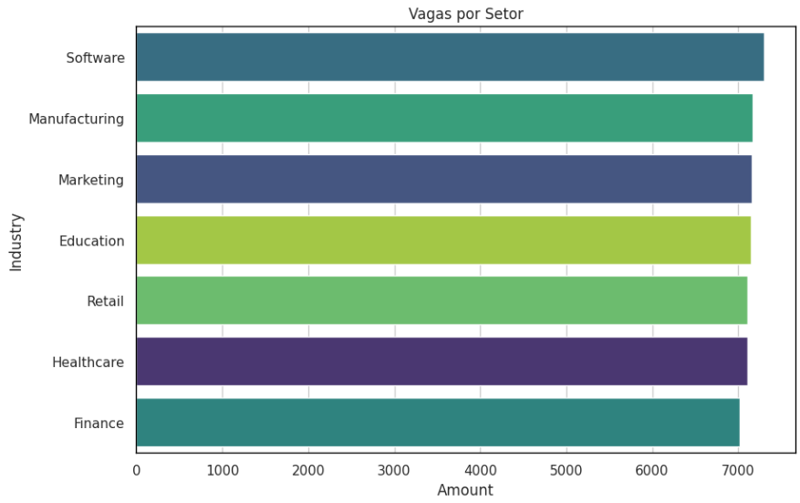
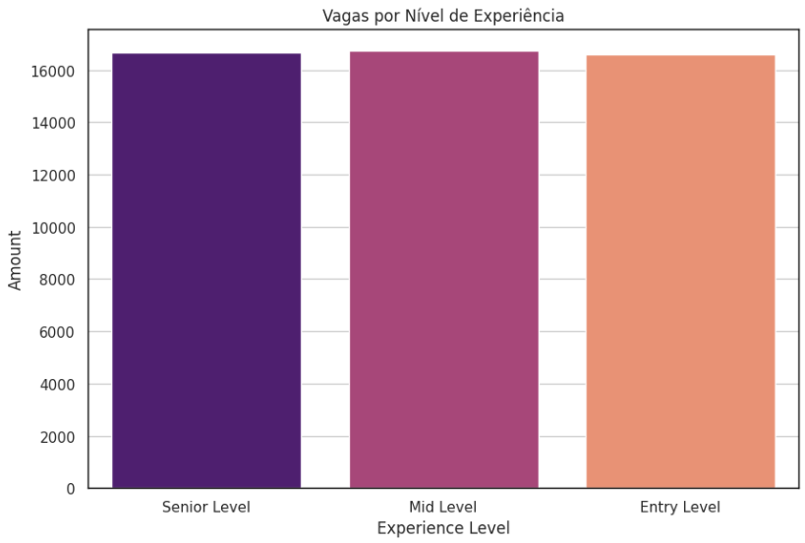
Fonte: Elaborado pelos autores (2026).

4.2 Avaliação Quantitativa e Métricas de Desempenho
Para mensurar a eficácia das melhorias implementadas, o sistema foi avaliado utilizando a métrica Precisão@5, testada em 100 amostras aleatórias do dataset limpo. O objetivo era observar quantas vezes o sistema conseguia adivinhar a vaga correta de um candidato após parte de suas competências terem sido ocultadas. A Tabela 1 apresenta a progressão do desempenho do algoritmo com as diferentes abordagens técnicas aplicadas:
Tabela 1 – Comparação de desempenho das versões do modelo (Precisão@5).
Versão do Modelo | Configuração Aplicada | Resultado (Precisão@5)
Baseline | Apenas habilidades + unigramas | 0.00 (0%)
Aprimorada | Título + Habilidades + Bigramas (1,2) | 0.05 (5%)
Stop Words | Aprimorada + Remoção de palavras comuns | 0.05 (5%)
Ponderada | Aprimorada + Pesos por nível de experiência | 0.00 (0%)
Fonte: Elaborado pelos autores (2026).
A análise dos resultados revela que a "Versão Aprimorada", que utiliza o título da vaga concatenado às habilidades e a vetorização por n-gramas (tamanhos 1 e 2), alcançou o melhor desempenho, obtendo um salto de precisão de 0% para 5%. A inclusão de stop words personalizadas manteve a métrica, porém reduziu o tempo de processamento ao limpar a matriz matemática (agora limitada a 500 características essenciais). Notou-se também que a introdução de ponderações forçadas por experiência reduziu a capacidade de acerto exato da Precisão@5, sugerindo que o foco primordial do algoritmo deve manter-se na compatibilidade estrita das competências técnicas (hard skills).

4.3 Avaliação Qualitativa e Teste Prático
Considerando a natureza sintética e gerada por IA da base original do Kaggle, a avaliação qualitativa (Top-N) mostrou-se mais reveladora que a precisão pura. O algoritmo foi testado com um perfil de entrada simulado composto pelas palavras-chave: "python, machine learning, sql" e o nível "Entry Level".
Os resultados retornados pelo sistema foram os seguintes (Figura 6):
Figura 6 – Resultado final do pipeline de recomendação para um perfil simulado.
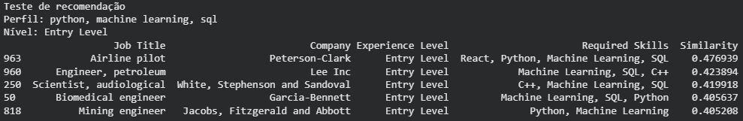
Fonte: Elaborado pelos autores (2026).
A recomendação revela tanto o sucesso matemático do algoritmo quanto as limitações dos dados. Em termos de Machine Learning, o sistema operou de forma excelente: todas as cinco recomendações devolvidas possuem interseção exata com as habilidades solicitadas (Python, SQL e Machine Learning) e mantiveram-se restritas ao nível "Entry Level". No entanto, os títulos das vagas (ex: Airline pilot ou Biomedical engineer) expõem a qualidade sintética do dataset, que atribuiu competências tecnológicas avançadas a profissões de setores totalmente distintos. Este comportamento não invalida a lógica do algoritmo TF-IDF construído, mas evidencia a importância da curadoria humana na seleção da fonte de dados em aplicações reais.

5 CONCLUSÃO E TRABALHOS FUTUROS

5.1 Recapitulação e Conclusões Principais
Este projeto teve como objetivo primário investigar a ineficiência no cruzamento entre os perfis de profissionais de tecnologia e as vagas disponíveis, propondo a construção de um sistema de recomendação baseado em Machine Learning para otimizar essa dinâmica.
Através do desenvolvimento da prova de conceito na linguagem Python, o objetivo foi plenamente alcançado no que tange à modelagem algorítmica. O sistema construído foi capaz de processar dados em texto bruto, aplicar rotinas de limpeza, extrair características relevantes (com n-gramas de até duas palavras) e vetorizar perfis usando TF-IDF. O cruzamento gerado através da Similaridade de Cosseno provou que abordagens baseadas em conteúdo conseguem isolar de forma rápida e matemática as vagas que possuem as exatas habilidades exigidas por um candidato. A incorporação de stop words personalizadas confirmou a hipótese de que algoritmos não supervisionados se beneficiam drasticamente da redução de ruídos de linguagem natural.

5.2 Limitações Identificadas
Durante a execução e análise dos resultados, a limitação mais severa encontrada consistiu na qualidade semântica da base de dados utilizada (AI-Powered Job Recommendations). Por tratar-se de um conjunto sintético destinado a testes genéricos, o dataset apresentava sérias inconsistências, como profissões não tecnológicas exigindo conhecimentos profundos em linguagens de programação. Embora os filtros tenham reduzido o escopo, essas "alucinações" nos dados restringiram o aumento numérico da métrica de Precisão@5 e geraram recomendações com títulos incompatíveis na avaliação qualitativa, evidenciando que a precisão final de um sistema de recomendação está estritamente ligada à confiabilidade da base que o alimenta. O problema conhecido como cold start (dificuldade em recomendar para perfis totalmente vazios) também se mantém como um desafio nativo da Filtragem Baseada em Conteúdo.

5.3 Impacto Prático
Apesar das limitações do dataset, o núcleo arquitetural desenvolvido tem grande impacto prático. Quando aplicado a bases reais (como portais de vagas de emprego corporativos), esse motor de IA tem o potencial de reduzir drasticamente o tempo que as equipes de Recursos Humanos levam para realizar a triagem inicial de currículos. Da mesma forma, para o candidato, a ferramenta entrega recomendações hiperpersonalizadas em milissegundos, evitando a fadiga da busca por palavras-chave e atendendo diretamente ao propósito do Objetivo de Desenvolvimento Sustentável (ODS) de fomento à inclusão produtiva.

5.4 Trabalhos Futuros
Para que este projeto evolua de uma prova de conceito para um produto comercial ou acadêmico de alta precisão, sugerem-se as seguintes frentes de trabalho para o futuro:
- Substituição da Base de Dados: Realizar a coleta (raspagem ou consumo de API) de dados reais de portais de tecnologia conhecidos mundialmente (como LinkedIn, Glassdoor ou Gupy) para garantir combinações lógicas entre cargos e habilidades.
- Melhorias Técnicas nos Algoritmos: Implementar modelos híbridos que combinem a Filtragem Baseada em Conteúdo com a Filtragem Colaborativa, ou mesmo utilizar Redes Neurais e Embeddings baseados em Transformers (como BERT) para uma melhor compreensão de sinônimos (ex: entender que "Desenvolvedor Front-end" e "Engenheiro React" referem-se à mesma área).
- Interface Gráfica e Validações: Desenvolver o sistema como uma aplicação Web interativa para facilitar o acesso de utilizadores finais, permitindo a condução de Testes A/B e a coleta do feedback do utilizador, criando um ciclo de melhoria contínua para o modelo de recomendação.

REFERÊNCIAS
AGGARWAL, C. C. Recommender Systems: The Textbook. Cham: Springer, 2016.
GOOGLE INC. Recommendation Systems. Machine Learning, 2023. Disponível em: https://developers.google.com/machine-learning/recommendation. Acesso em: 3 mar. 2026.
MATIAS-PEREIRA, J. Manual de metodologia da pesquisa científica. 4. ed. São Paulo: Atlas, 2019.
McAULEY, J. Recommender Systems and Personalization Datasets. 2023. Disponível em: https://cseweb.ucsd.edu/~jmcauley/datasets.html. Acesso em: 3 mar. 2026.
ONU BRASIL. Objetivos de Desenvolvimento Sustentável. Organização das Nações Unidas, 2023. Disponível em: https://brasil.un.org/pt-br/sdgs. Acesso em: 3 mar. 2026.
RICCI, F.; ROKACH, L.; SHAPIRA, B. Introduction to Recommender Systems Handbook. In: RICCI, F.; ROKACH, L.; SHAPIRA, B.; KANTOR, P. (org.). Recommender Systems Handbook. Boston: Springer, 2011. DOI: https://doi.org/10.1007/978-0-387-85820-3_1.
SHARMA, Samaya. AI-Powered Job Recommendations. Kaggle, 2024. Disponível em: https://www.kaggle.com/datasets/samayashar/ai-powered-job-recommendations/data. Acesso em: 3 mar. 2026.
WAZLAWICK, R. S. Metodologia de pesquisa para ciência da computação. 3. ed. Rio de Janeiro: LTC, 2021.

APÊNDICES

A) Link do vídeo no Youtube
[LINK YOUTUBE]

B) Link para o Github
https://github.com/EnzoFerroni/ProjetoAplicadoIII

C) Link para o Dataset
A base de dados "AI-Powered Job Recommendations" (Sharma, 2024), utilizada para o desenvolvimento deste projeto, encontra-se disponível publicamente através do seguinte link:
https://www.kaggle.com/datasets/samayashar/ai-powered-job-recommendations/data

